|  |  |  |  |  |  |
| --- | --- | --- | --- | --- | --- |
| 星期  節次 | 星期一 | 星期二 | 星期三 | 星期四 | 星期五 |
| 1 | 英文 | 數學 | 數學 | 國語 | 自然 |
| 2 | 社會 | 表藝 | 音樂 | 數學 | 自然 |
| 3 | 數學 | 綜合 | 綜合 | 社會 | 國語 |
| 4 | 國語 | 數學 | 綜合 | 社會 | 英文 |
| 5 | 台語 | 國語 |  | 國語 | 數學 |
| 6 | 自然 | 閱讀 | 電腦 | 健康 |
| 7 | 自然 | 體育 | 體育 | 美勞 |

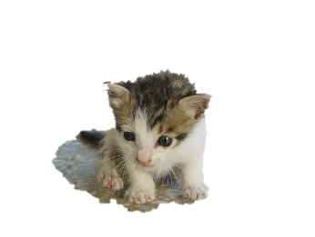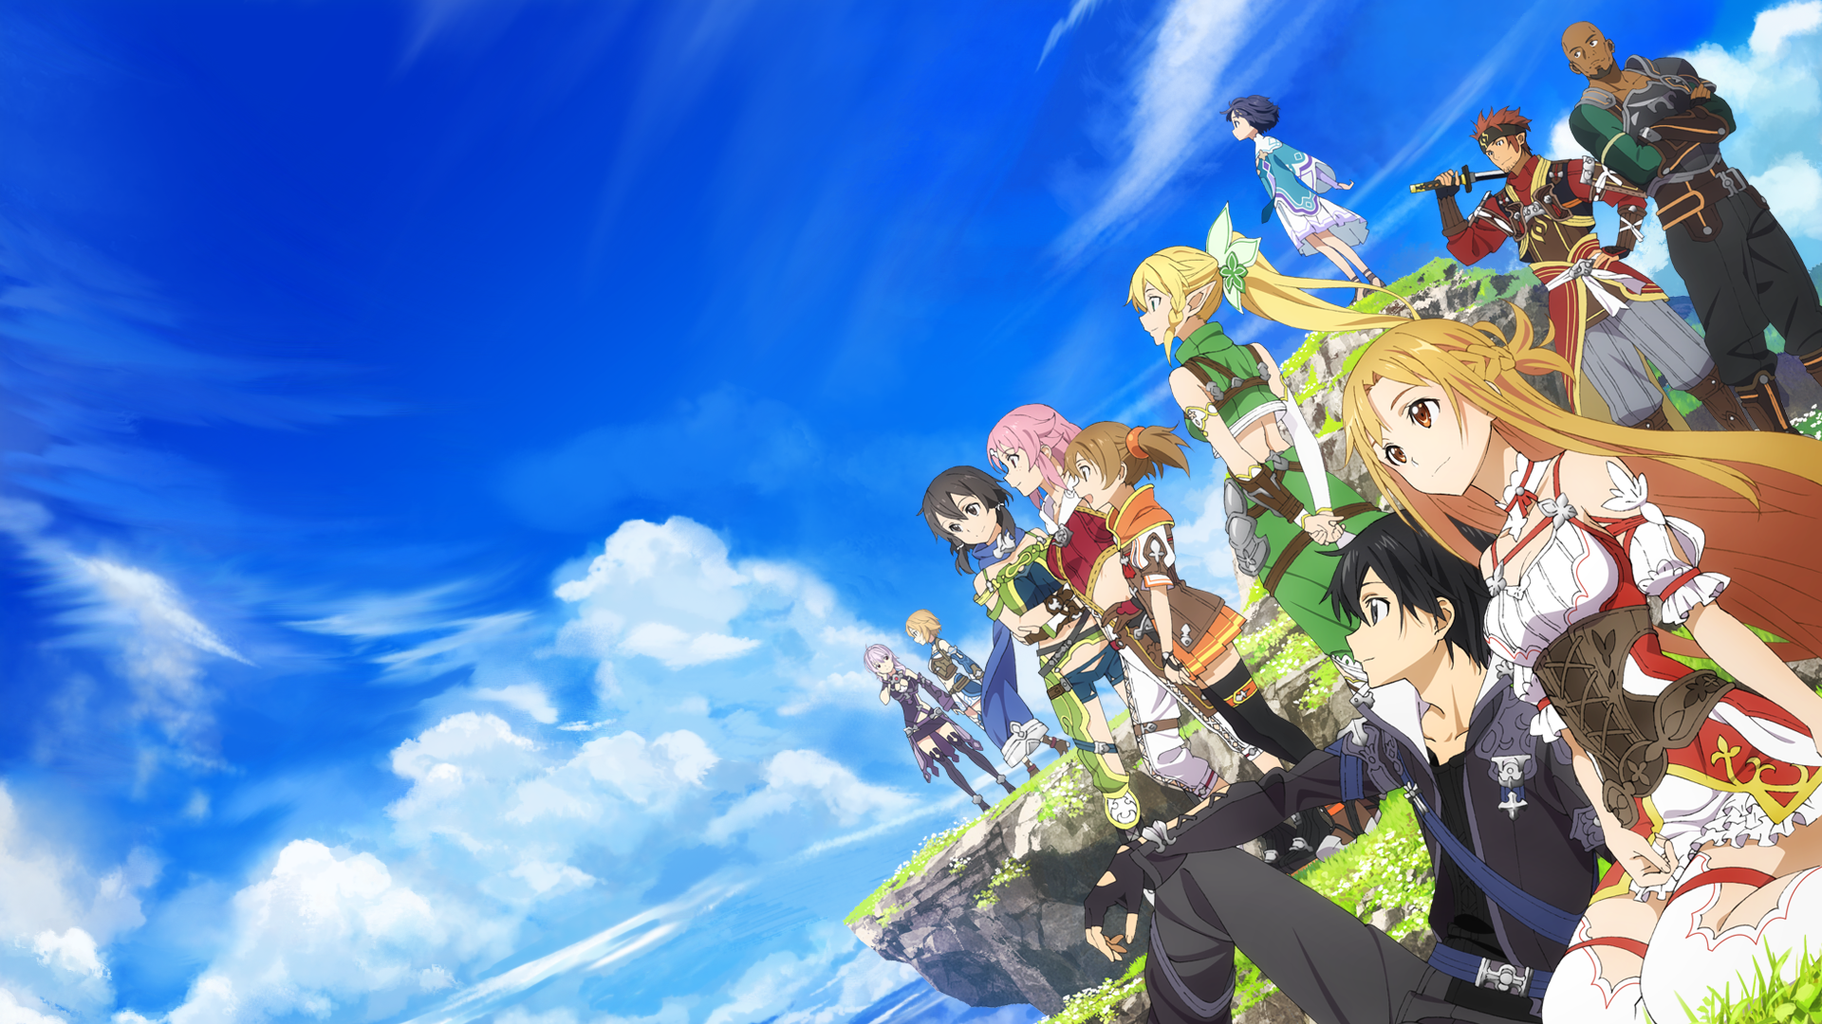

**張梓健**

**的功課表**